令和８年４月１日

明治安田生命保険相互会社と大阪府との包括連携協定について

明治安田生命保険相互会社と大阪府は、平成31年３月20日（水）に包括連携協定を締結して以来、各分野において連携した取組を進めてまいりました。
締結から一定の期間が経過したことを踏まえ、これまでの成果を踏まえつつ、地域の課題や府民ニーズの変化により的確に対応できるよう、取組内容の見直しを行い、重点的に取り組む事項を次のとおり整理しました。
今後も、明治安田生命保険相互会社と大阪府は、連携・協働をさらに推進し、地域の活性化および府民サービスの向上を図ってまいります。

今後の主な取組み
（令和８年度から令和10年度）

- 府民の健康づくりに関する取組み（該当分野：①健康）
ＪリーグタイトルパートナーとしてＪリーグチームの選手・コーチが参加する各種イベントやキャンペーンを通じて、府が進める「健活10」や「アスマイル」のPRを行うなど、府民の健康づくりに関する啓発に協力します。

- がん検診・特定健診の受診率向上に向けた協力（該当分野：①健康）
明治安田のネットワークを活かしながら、明治安田が掲げる「みんなの健活プロジェクト」「地元の元気プロジェクト」を通じて、がん予防・検診受診を呼びかけるキャンペーンやがん対策基金への寄付を行うなど、がんの予防啓発・検診の受診率向上に取り組みます。

- 食品ロス削減と地域福祉への支援に関する取り組み（該当分野：⑤環境）
「明治安田フードドライブ（MYFD）」を通じて、不要となった食品を子ども食堂やシングルマザー支援団体へ寄贈することで、食品ロスの削減および未来を担う子どもたちや子育て世代への支援に協力します。

本協定で連携・協働していく分野および主な連携項目（令和８年度から令和10年度）
◎重点
 | 連携分野 | 主な連携項目
① | 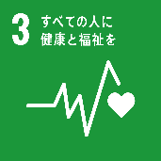  健康 | ◎府民の健康づくりに関する啓発  ＪリーグタイトルパートナーとしてＪリーグチームの選手・コーチが参加する各種イベントやキャンペーンを通じて、府が進める「健活10」や「アスマイル」のPRを行うなど、府民の健康づくりに関する啓発に協力します。  ◎がん検診・特定健診の受診率向上に向けた協力  明治安田のネットワークを活かしながら、明治安田が掲げる「みんなの健活プロジェクト」「地元の元気プロジェクト」を通じて、がん予防・検診受診を呼びかけるキャンペーンやがん対策基金への寄付を行うなど、がんの予防啓発・検診の受診率向上に向けて取り組みます。
② | 子ども・教育  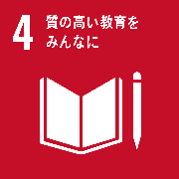 | ○次世代を担う子どもたちへの教育支援  金融・保険リテラシーやSDGsに関する意識の醸成を目的とした出前授業、講師派遣協力などを通じて、大阪の次世代を担う人材の育成の支援に協力します。
③ | 産業・  中小企業振興  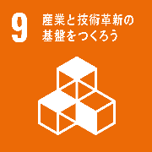 | 〇多様な人材の活躍支援  就職促進セミナーやスキルアップ推進施策の周知啓発などを通じて、女性や求職者、中小企業従業員など多様な人材を対象とした就業支援・活躍支援に協力します。  〇中小企業の成長支援への協力  明治安田生命が異業種交流会を開催し、中小企業の情報交換やビジネスマッチングにつながる機会を提供するなど、健康経営推進や企業同士の交流機会創出を軸とした中小企業支援に協力します。
④ | 福祉  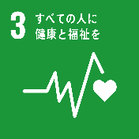  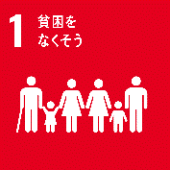 | 〇里親制度の周知啓発  府内の里親支援機関と連携し、里親制度に関する社内研修を実施したり、明治安田の関連団体を通じて、里親支援機関の職員への研修の講師派遣を行うなど、制度の理解を目的とした周知啓発に協力します。  〇高齢者の健康づくりや交流の機会創出  認知症予防を目的とした高齢者施設での「大人のぬりえコンクール」キャンペーン展開などを通じて、高齢者の健康づくりや交流の機会を創出し、自分らしく豊かな生活を送れるよう支援するための活動に取り組みます。  〇障がい者の自立支援  大阪府障がい者スポーツ大会へのボランティア参加や、明治安田の関連団体を通じて障がい児支援に関するセミナーへの講師派遣を行うなど、「全ての人間（ひと）が支え合い、包容され、ともに生きる自立支援社会づくり」をめざした支援に協力します。
⑤ | 環境  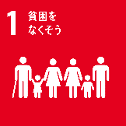  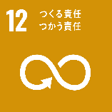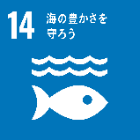 | ○海洋プラスチックごみ問題の解決に向けた協力  「おおさかプラスチックごみゼロ宣言」の趣旨に賛同し、オフィス周辺の清掃・美化活動を行うことで、プラスチックごみ問題への社員の意識醸成を図ります。  また府内事業所周辺での清掃活動を通じて、海洋プラスチックごみ対策の推進に協力します。  ◎食品ロス削減と地域福祉への支援  「明治安田フードドライブ（MYFD）」を通じて、不要となった食品を子ども食堂やシングルマザー支援団体へ寄贈することで、フードロスの削減および未来を担う子どもたちや子育て世代への支援に協力します。
⑥ | 地域活性化・  まちづくり  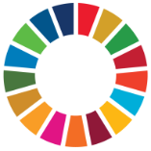  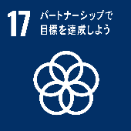 | 〇公園利用促進やスポーツ振興など、地域活性化への協力  府営公園の利用促進やスポーツ振興を目的としたイベントへのブース出展などを通じて、誰もが健康で豊かな生活を送ることができる大阪のまちづくりに協力します。  〇広報ネットワークの活用と、Ｊリーグクラブパートナーとしての府政のPRへの協力  明治安田生命の営業活動時にチラシを配布するとともに、Ｊリーグクラブパートナーとして、明治安田生命が開催する各種イベントにおいて、府政のPRに協力します。

